*Las palabras que aparecen en mayúsculas y en negrita han sido hechas por Candela Gutierrez Gallardo y las que están subrayadas por Rocio Raya Garcia.
*El número que aparece entre paréntesis corresponde al número de página en la que se encuentra.
GLOSARIO
TEMA 11: LA REPRODUCCIÓN EN LOS ANIMALES.
ACELOMADOS: Animales triblásticos en los que el mesodermo queda como una masa compacta, que interviene en la formación de los órganos excretores y reproductores.

-Acrosoma(221):Es una vesícula que deriva del aparato del Golgi y está cargada de enzimas digestivos necesarios para disolver las membranas del óvulo. Casi no tiene citoplasma. Corpúsculo anterior de la cabeza del espermatozoide.
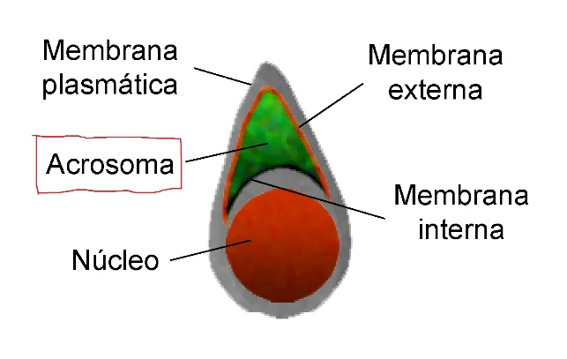

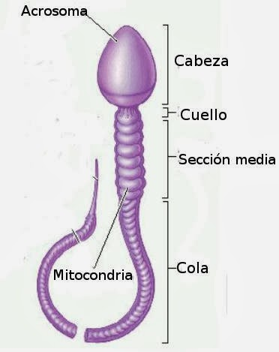
ANIMALES DIBLÁSTICOS: Los diblásticos (o diploblásticos) son animales que terminan su desarrollo embrionario en la fase de gástrula, y por lo tanto, tienen solo dos hojas embrionarias, ectodermo, endodermo y carecen de mesodermo.

ANIMALES TRIBLÁSTICOS: Son aquellos cuyo desarrollo continúa con la formación de una tercera hoja, el mesodermo, intercalada entre las ya existentes.

ARQUENTERÓN: Cavidad digestiva primitiva formada por la invaginación dentro de la gástrula, durante el desarrollo embrionario de muchos animales.
BLASTOCELE: Cavidad de la blástula rellena de líquido que se forma con la separación de los blastómeros.

BLASTÓMEROS: Los blastómeros son un tipo de células embrionarias animales indiferenciadas resultantes de la segmentación del cigoto después de la fecundación. Estas células poseen pluripotencialidad, o sea que pueden dar origen a células de cualquier tejido excepto los que rodean al embrión.

BLASTOPORO: invaginación de la blástula que tiene lugar durante el proceso de transformación de blástula a gástrula.
BLÁSTULA: Fase del desarrollo embrionario animal que sigue a la mórula y es anterior a la gástrula; consiste en una única capa de células, los blastómeros, que cierran una cavidad o blastocele.
"en las aves y los reptiles, la blástula ocupa una pequeña porción del huevo"

-Cariogamia (217): La fusión de núcleos.
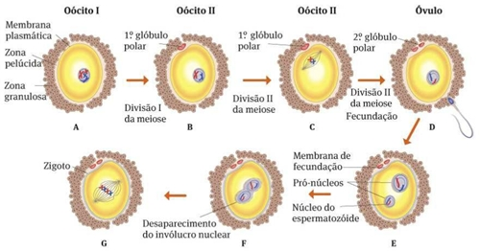
-Celenteros(216): Los celenterados o celentéreos son animales invertebrados eumetazoos diblásticos, que presentan simetría radiada y su cuerpo tiene una única cavidad gastrovascular.

CELOMADOS: Animales triblásticos en los que el mesodermo origina una cavidad, el celoma, en la que se situará la mayoría de los órganos del animal adulto.

-Células foliculares (220): Se da en los anfibios. Rodean al óvulo y su función es proteger el óvulo y regular su menstruación mediante hormonas.
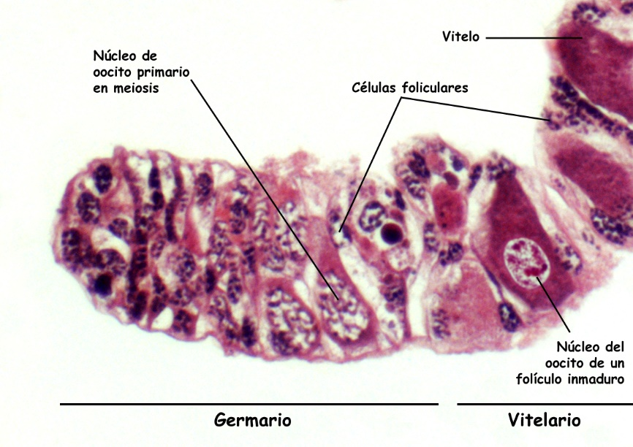
-Cloaca (220): Donde desemboca el conducto deferente en el caso de los anfibios, reptiles y aves.

CENTROLECITOS: se divide el núcleo central y posteriormente las células producidas migran a la superficie. Es una segmentación superficial que originará una periblástula. Típica de los insectos.
El vitelo es muy abundante y se dispone en una posición central, rodeado por una capa de citoplasma. El núcleo se sitúa en el centro. Son propios de los insectos y de los crustáceos.
-Conducto deferente (220): conducto mayor donde se acaban reuniendo los espermatozoides tras haberse formado en una serie de túbulos.
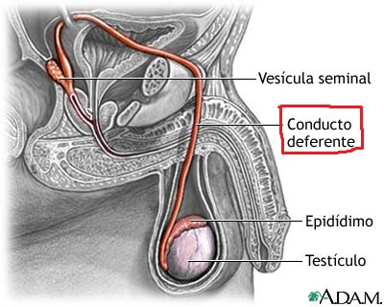
-Corona radiata (221): Células foliculares que se encuentran por encima de la zona pelúcida.

-Crecimiento (222): Es una etapa común de la espermatogénesis y la ovogénesis. Las espermatogonias y las ovogonias de la última generación experimentan un aumento de volumen transformándose en los espermatocitos o en los ovocitos de primemr orden.
DESARROLLO DIRECTO: Ocurre si el embrión se desarrolla sin pasar por una fase larvaria intermedia.
DESARROLLO INDIRECTO: Lo presentan l mayoría de los insectos y de los anfibios. Se produce si el individuo pasa por una etapa larvaria, con una morfología, un modo de vida y una alimentación diferentes a los característicos del estado adulto.
ECTODERMO: Capa externa de la gástrula del embrión de los metazoos. Origina la epidermis y las estructuras epidérmicas, el tejido nervioso y los órganos sensoriales de los ojos, la nariz y los oídos, así como los epitelios de revestimiento de las aberturas naturales del cuerpo.
ENDODERMO: Capa interna de la gástrula del embrión de los metazoos.Origina los aparatos digestivo y respiratorio, el tiroides y el epitelio de revestimiento del tubo digestivo, la tráquea, los pulmones y la vejiga urinaria.

-Escisión o fragmentación (216):El progenitor se fragmenta en dos o más partes, cada una de las cuales es capaz de regenerar un individuo completo. Es típica de los poríferos, de los celentéreos, de los equinodermos y de los anélidos.
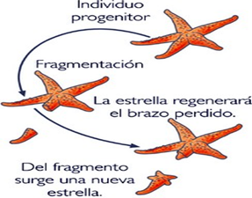
-Espermatóforo(220): Paquete que contiene espermatozoides y algunas veces los transfiere al aparato reproductor femenino mediante un órgano copulador.
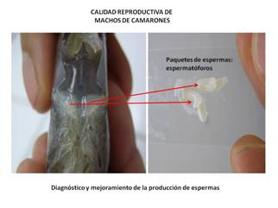
-Espermatogénesis (222): Da lugar a los espermatozoides se produce a partir de las células germinales situadas en las paredes de los tubos seminíferos.
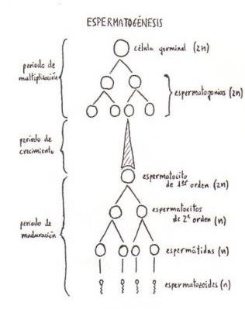
-Espermiogenesis (223): Es un proceso complejo por el cual las espermátidas se transforman en espermatozoides.
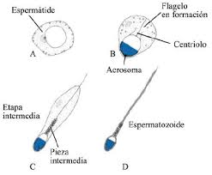
-Fase de la medusa (218): La reproducción es sexual. Los gametos se originan por meiosis.
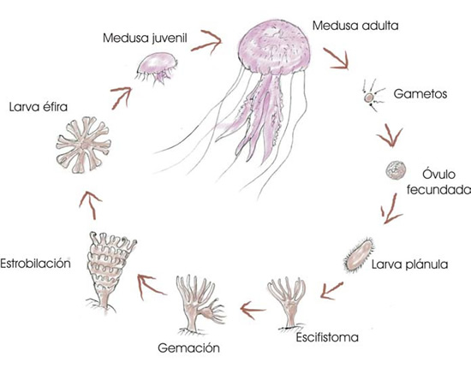
-Fase del pólipo(218):La reproducción es asexual, por gemación o fragmentación, produciendo cada fragmento una medusa.
-Fecundación (217):Fusión de células sexuales especializadas o gametos, que contienen la información genética de los padres y dan lugar a un nuevo ser.
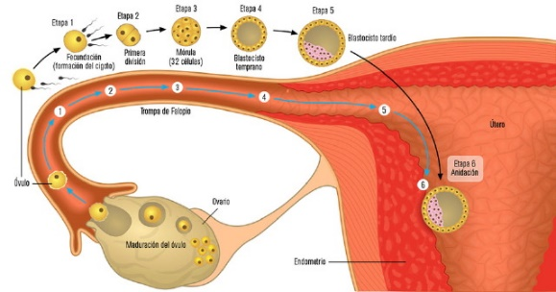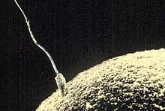
FECUNDACIÓN EXTERNA: La fecundación es externa cuando la unión del espermatozoide con el óvulo se produce fuera del cuerpo de la hembra.
Este tipo de fecundación se da en los animales acuáticos como en peces y anfibios. La hembra pone centenares de óvulos y el macho esparce sobre ellos un gran número de espermatozoides.
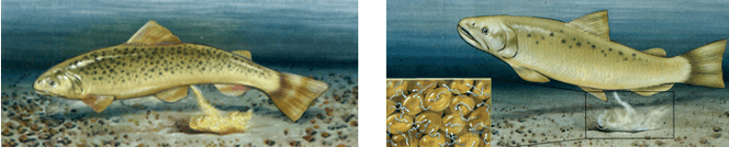
FECUNDACIÓN INTERNA: La fecundación es interna cuando el espermatozoide fecunda al óvulo dentro del cuerpo de la hembra.
Este tipo de fecundación se da en los animales terrestres como los mamíferos, aves, reptiles o insectos. La fecundación de los seres humanos es interna.
Para que se produzca es preciso que el macho introduzca los espermatozoides en el aparato reproductor de la hembra.

-Filamento axial (221): Es una estructura formada por microtúbulos originados a partir de un par de centriolos, que es el equivalente funcional a un flagelo.
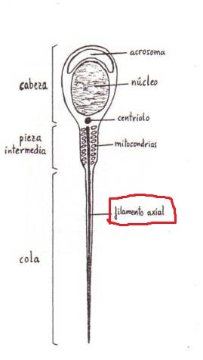
-Folículo de Graaf (220): Se da en los mamíferos.Rodean al óvulo y su función es proteger el óvulo y regular su menstruación mediante hormonas.
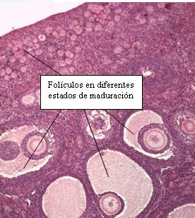
-Gametogénesis (222): Es el proceso de formación de los gametos en el interior de las gónadas, a partir de las células germinales.
GÁSTRULA: Fase del desarrollo embrionario posterior al de blástula; se forma por la invaginación o replegamiento de un hemisferio de la blástula en el otro y tiene forma de saca de doble pared. Es diferente para cada tipo de blástula.
GASTRULACIÓN: Es una tapa del desarrollo embrionario que consiste en una serie de desplazamientos de células y de plegamientos, denominados movimientos morfogenéticos, que llevan a la formación de las hojas celulares embrionarias y a la formación de una estructura llamada gástrula.
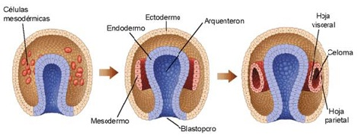
-Gemación (217): Forma de multiplicación asexual, propia de algunos animales inferiores, en que el animal emite, en alguna parte de su cuerpo, una yema o protuberancia que se convierte en un nuevo individuo.
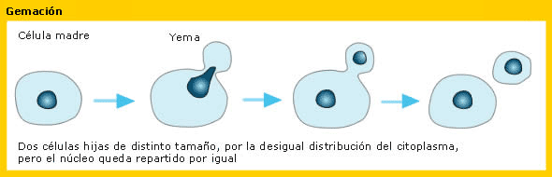
-Gémulas (217): es un mecanismo de supervivencia de los poríferos. Las gémulas son la respuesta biológica a condiciones desfavorables del ambiente, por lo que constituyen estadios de resistencia.
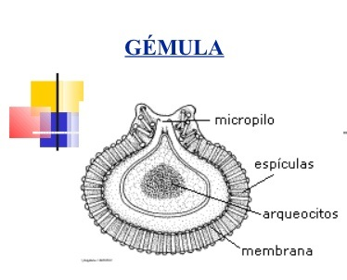
-Gónadas (220): Los órganos productores de los gametos.
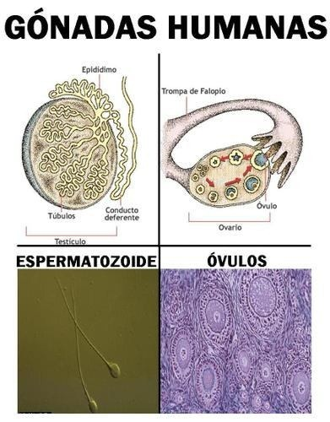
HETEROLECITOS: los blastómeros del polo animal sufren divisiones rápidas; por eso, las células son pequeñas en este extremo del huevo ( micrómeros). En el polo vegetativo, la mayor cantidad de vitelo ocasiona divisiones más lentas, produciendo menos células pero más grandes (macrómeros). Segmentación desigual, típica de los anfibios.
El vitelo es más abundante que en el isolecito y su distribución es desigual, distinguiéndose claramente dos polos en el huevo: el vegetativo y el animal. Típica de los anélidos, anfibios y moluscos.

INVAGINACIÓN: La invaginación es la formación del repliegue de una membrana, capa de tejido u hoja blastodérmica que se dirige hacia el interior de una pared intestinal. Para reponer el intestino en su ubicación normal suele utilizarse la intervención quirúrgica, aunque también es posible revertir la invaginación con otros métodos, como el insuflado de aire por el orificio anal.
-Maduración (223): Es una etapa común de la espermatogénesis y la ovogénesis. Los espermatocitos y los ovocitos de primer orden experimentan la primera división meiótica que origina dos espermatocitos de segundo orden y en el segundo caso dos células de tamaño desigual. En la segunda división meiótica se transforma cada espermatocito II en 2 espermátidas haploides.El resultado es 4 espermátidas.
MEMBRANA DE FECUNDACIÓN: membrana que asegura la penetración de un único espermatozoide, es decir, evita una nueva fecundación.

-Metagénesis(218):Consiste en una alternancia entre dos fases.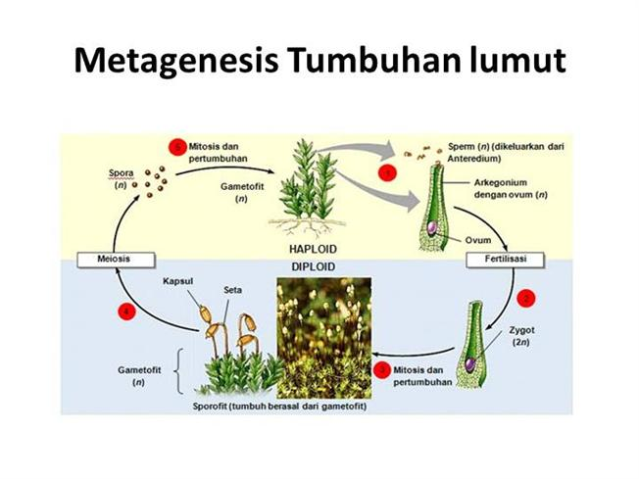
METAMORFOSIS: Es la transición de la vida larvaria a la adulta y se realiza mediante una reorganización anatómica, total o parcial, que lleva a la desaparición de muchas estructuras larvarias y a la aparición de las estructuras adultas definitivas.
MESODERMO: El mesodermo es una de las tres hojas embrionarias o capas celulares que constituyen el embrión.
Genera la dermis, el revestimiento de las cavidades internas, el esqueleto, los tejidos musculares y conjuntivo, el sistema circulatorio y los aparatos reproductor y excretor.

MONOSPERMIA: fenómeno en virtud del cual únicamente un espermatozoide fecunda el óvulo, lo que constituye el caso más general.
MÓRULA: Masa esférica de aspecto de mora que resulta de la primera segmentación del huevo fecundado al iniciarse el desarrollo embrionario."la mórula es una estructura de 16 o 32 células"
MOVIMIENTOS MORFOGENÉTICOS: Los movimientos morfogenéticos se conocen también con el nombre de topogénesis. Se trata de movimientos coordinados e irreversibles de capas celulares, iniciados con la gastrulación y a través de los cuales van apareciendo estructuras más complejas, como los esbozos orgánicos, y se va remodelando la forma del embrión.
-Neotenia (218): La capacidad de reproducirse sin haber alcanzado la madurez sexual: en estado larvario.
ORGANOGÉNESIS: La organogénesis es el conjunto de cambios que permiten que las capas embrionarias (ectodermo, mesodermo y endodermo) se transformen en los diferentes órganos que conforman un organismo. Debemos recordar, que antes de esto, ocurre la formación de órganos rudimentarios, quiere decir, la formación de órganos sin forma ni tamaño definido.
-Órganos sexuales secundarios (220): Son glándulas accesorias implicadas en la maduración de los gametos.
-Ovarios (220): Gónadas femeninas.
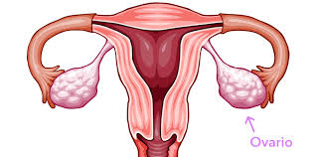
-Oviducto (220): Es un conducto por el cual los óvulos pasan cuando salen del ovario.
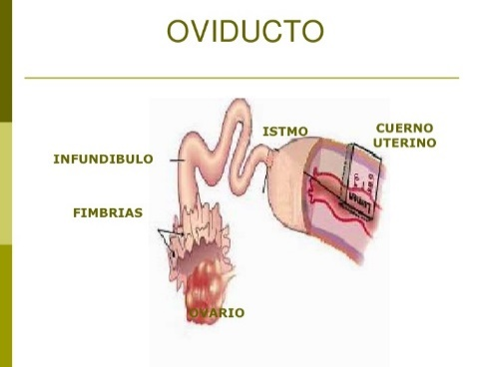
OVÍPAROS: Un animal ovíparo es un animal cuya modalidad de reproducción incluye el depósito de huevos en el medio externo donde completan su desarrollo antes de la eclosión.
OVIVÍPAROS: Se aplica a los animales cuyos embriones se desarrollan totalmente en el huevo que está en el interior del cuerpo de la madre, de la cual reciben los nutrientes necesarios, y que salen del huevo de manera casi inmediata a la puesta de los huevos.
-Ovogénesis (222): Origina los óvulos y se desarrolla en los folículos ováricos.
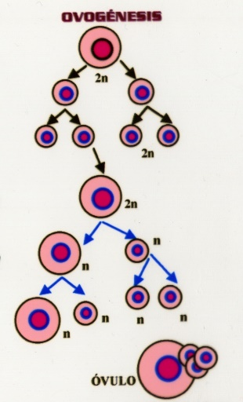
-Partenogénesis (218): Tipo de reproducción sexual que consiste en el desarrollo de una célula reproductora hasta llegar a formarse un nuevo individuo, sin que se produzca fecundación; normalmente es el óvulo el que se desarrolla de este modo.
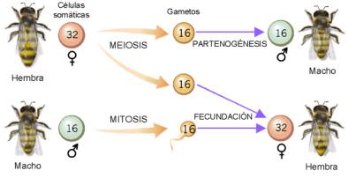
PERÍODO EMBRIONARIO: comprende los hechos que se producen desde la formación del cigoto gasta el alumbramiento del nuevo ser. Se divide en 3 etapas: segmentación, gastrulación y organogénesis.
PERÍODO POSEMBRIONARIO: Se inicia tras el nacimiento y termina cuando el nuevo ser alcanza las características de adulto propias de la especie.

-Plánula (218): larva móvil.
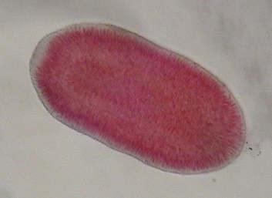
-Poliembrionía(216):Es una modalidad de reproducción típica de algunos insectos y excepcionalmente de algún mamífero. Los embriones, en las primeras fases de su desarrollo, se fragmentan en varias posiciones, cada una de las cuales origina un individuo completo.
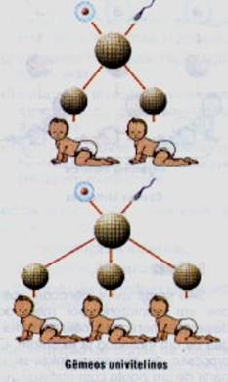
-Proliferación(222):Es una de las etapas comunes de la ovogénesis y la espermatogénesis Las células germinales se multiplican activamente por mitosis, dando lugar a las espermatogonias(2n) y a las ovogónias(2n), aumentando asi el número de células reproductoras.
REACCIÓN ACROSÓMICA: se produce una vez que el espermatozoide toma contacto con la zona pelúcida, que rodea al óvulo y consiste en la liberación de los enzimas del acrosoma, que comienzan a degradar la zona pelúcida. Este hecho permite que el espermatozoide progrese hacia el interior.
-Reptáculo seminal (220): Es un saco donde las hembras de muchos invertebrados y de algunas especies de salamandras , aves o murciélagos almacenan los espermatozoides recibidos.
SEGMENTACIÓN: serie de divisiones mitóticas que ocurren luego de la fecundación

SEGMENTACIÓN HOLOBLÁSTICA: en ella, todo el huevo se divide, originando celoblástulas. La presentan huevos con una gran cantidad de vitelo.

SEGMENTACIÓN MEROBLÁSTICA: la cantidad de vitelo es tan grande que solo se divide una parte del huevo.

SINCARIÓN: núcleo de la célula nueva recién formada (cigoto) a partir del cual se originará un nuevo ser.
TELOLECITOS: solo se divide el polo animal. Este tipo de segmentación se llama discoidal y da lugar a una discoblástula, típica de los reptiles y de las aves.
Contienen tanto vitelo que el polo animal queda reducido a un disco situado en un extremo del huevo. A esta categoría pertenece el huevo de los cefalópodos, de los reptiles y de las aves.

-Testículos (220): Gónadas masculinas.
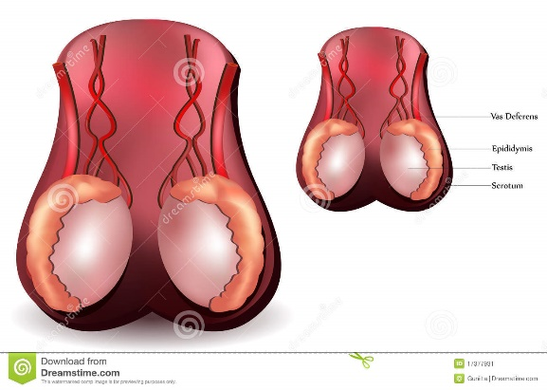
-Uretra (220): Donde desemboca el conducto deferente.
-Útero (220): Es donde se implanta y se desarrolla el embrión.
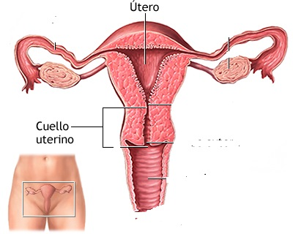
-Vagina (220): Conducto membranoso del aparato reproductor de las hembras de los mamíferos, que se extiende desde la vulva hasta el útero.

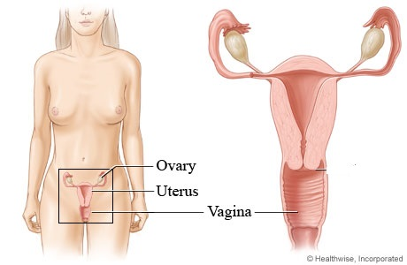
-Vesícula germinativa (220): Tiene forma esférica, con un núcleo habitualmente situado en posición excéntrica, es decir, desviado hacia un polo de la célula.
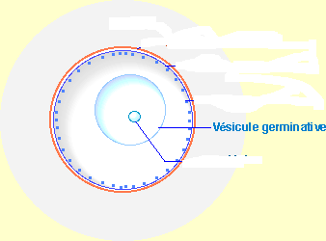
-Vesícula seminal (220): Se almacenan los espermatozoides o se completa el contenido del líquido seminal.
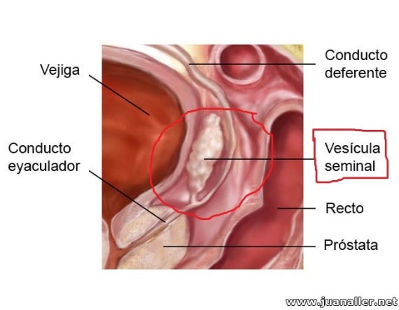
-Vitelo (220): Son sustancias de reserva que se encuentran en el citoplasma que nutrirán al futuro embrión durante las primeras fases.
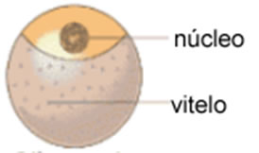
-Zona pelúcida (221): Zona más clara que se encuentra alrededor de la membrana plasmática.
